MEMORIA ECONÓMICA ABREVIADA – EJERCICIO 2024

ASOCIACION  ASOCIACION FEMINISTA MERCEDES MACHADO | FIRMAS
NIF G38296257 | FIRMAS
UNIDAD MONETARIA  1/1 EURO, dos decimales | FIRMAS

- ACTIVIDAD DE LA ENTIDAD.
La Asociación Feminista Mercedes Machado (en adelante, “Mercedes Machado”), trabaja desde su constitución en 1992, tanto por su propia acción individual como a través de su participación en los distintos foros, en los avances que se producen de manera política y social propiciando una sociedad más igualitaria en los derechos y las oportunidades.
Tiene carácter laico y apartidista y su fin es promover la Igualdad efectiva entre mujeres y hombres, mediante la acción reivindicativa, cultural, de sensibilización, formativa, participativa, de incidencia política feminista y de servicios.
- BASES DE PRESENTACIÓN DE LAS CUENTAS ANUALES:
  - IMAGEN FIEL
Las cuentas anuales se han preparado a partir de los registros contables de LA ASOCIACIÓN FEMINISTA “MERCEDES MACHADO”, habiéndose aplicado las disposiciones legales vigentes en materia contable con objeto de mostrar la imagen fiel del patrimonio, de la situación financiera y de los resultados de la asociación.
  - PRINCIPIOS CONTABLES NO OBLIGATORIOS APLICADOS
Los registros contables de la entidad siguen los principios recogidos en la Legislación vigente.
  - ASPECTOS CRÍTICOS DE LA VALORACIÓN Y ESTIMACIÓN DE LA INCERTIDUMBRE

  - COMPARACIÓN DE LA INFORMACIÓN
La asociación presenta sus cuentas anuales para el ejercicio del 2024 con el mismo criterio que el anterior ejercicio, observándose el principio de uniformidad.
  - ELEMENTOS RECOGIDOS EN VARIAS PARTIDAS

  - CAMBIOS EN CRITERIOS CONTABLES
Se mantiene los criterios contables.
  - CORRECCIÓN DE ERRORES

- EXCEDENTE DEL EJERCICIO.
  - ANÁLISIS DE LAS PRINCIPALES PARTIDAS QUE FORMAN EL EXCEDENTE DEL EJERCICIO
El resultado NEGATIVO del ejercicio 2024 asciende a: -20.230,67 euros.
Este resultado se deriva, principalmente, y a pesar del esfuerzo desarrollado y de las acciones emprendidas, por una desviación a la baja sustancial en los encargos previstos para el año 2024, de tal manera, que se ejecutan de manera muy aproximada a lo previsto, las acciones desarrolladas con financiación procedente de subvenciones, pero no se ha cumplido lo previsto en encargos previstos, por lo que este resultado negativo, pasa a restar los remanentes de años previos.
.
  - INFORMACIÓN SOBRE LA PROPUESTA DE APLICACIÓN DEL EXCEDENTE

Base de reparto | Importe
Excedente del ejercicio | -20.230,67 €
Remanente
Reservas voluntarias
Otras reservas de libre disposición
Total ................. | No aplica repartido

Distribución | Importe
A fondo social
A reservas especiales
A reservas voluntarias
A remanente
Restará excedentes positivos acumulados de la asociación de años previos) | -20.230,67 €
Total ................. | No aplica  repartido

  - INFORMACIÓN SOBRE LAS LIMITACIONES PARA LA APLICACIÓN DE LOS EXCEDENTES DE ACUERDO CON LAS DISPOSICIONES LEGALES.

- NORMAS DE REGISTRO Y VALORACIÓN.
  - INMOVILIZADO INTANGIBLE
La principal partida que se recoge en el inmovilizado intangible, es la cesión bianual de LOCALES:
Locales 7 y 8: cedido de manera gratuita a la Asociacion “Mercedes Machado” por parte de Dirección General de Vivienda del Gobierno de Canarias.
El cómputo bianual es de 7.200 euros que va amortizándose anualmente en 50% (3.600 euros) (cesión bianual de enero a enero)
Local 1: cedido de manera gratuita a la Asociación “Mercedes Machado” por parte de la Dirección General de Vivienda del Gobierno de Canarias.
(cesión de 13 junio 2022 a 12 de junio 2024) se estima uso en 2022 por valor de 1.650,00 euros. Y de 1 de enero 2024 a 12 de junio 2024: 1.350,00 euros pero vuelve a renovarse en 2024 por otros dos años.
Las aplicaciones informáticas se encuentran totalmente amortizadas por lo que su valor neto es equivalente a cero.
  - BIENES INTEGRANTES DEL PATRIMONIO HISTÓRICO

  - INMOVILIZADO MATERIAL
El inmovilizado material está compuesto por el mobiliario desde mesas, sillas, estanterías y armarios hasta los equipos informativos y demás elementos empleados en las actividades formativas (como proyectores), resultado que la cifra que se recoge en el balance, es el neto entre sus valores de compra menos, las amortizaciones acumuladas. El valor neto del inmovilizado material cada vez es más pequeño debido a la antigüedad del grueso del mismo y por
tanto al menor valor neto (valor de compra – amortizaciones acumuladas) del grueso del mismo.
  - TERRENOS Y CONSTRUCCIONES

  - PERMUTAS

  - INSTRUMENTOS FINANCIEROS
El único elemento recogido en el apartado financiero, es la fianza depositada en el año 2003 a Teideagua (suministro de agua corriente), año en el que la asociación traslado su actividad y cede a los locales desde los que aún hoy sigue trabajando.
  - EXISTENCIAS

  - TRANSACCIONES EN MONEDA EXTRANJERA

  - IMPUESTOS SOBRE BENEFICIOS
No se devenga obligación de pago de impuesto sobre sociedades toda vez que el resultado ha sido negativo y no ha existido ningun excedente positivo de actividades que pudieran considerarse “mercantiles” por derivar de un servicio prestado mediante facturación.
  - INGRESOS Y GASTOS
El detalle de los ingresos y gastos se ha detallado en el apartado 3.1.
  - PROVISIONES Y CONTINGENCIAS

  - CRITERIOS EMPLEADOS PARA EL REGISTRO Y VALORACIÓN DE LOS GASTOS DE PERSONAL
El gasto se personal (adscrito mediante contratación laboral) es el recogido en las cuentas de salarios, nóminas y finiquitos de contratos durante 2024, así como, la seguridad social patronal. Otras colaboraciones de personas que intervienen en las distintas acciones sociales, se encuentran recogidas en el apartado de colaboraciones.
  - SUBVENCIONES, DONACIONES Y LEGADOS
En el capítulo de ingresos, se encuentra recogidas:
Las subvenciones ejecutadas durante el año 2024, además de repercusión estimación valor cesión los locales.
Encargos recibidos de distintas administraciones públicas y también de entidades privadas, que se facturan. La vía de prestación de servicios por contrato menor, es el modo que encuentran muchas administraciones públicas para que pueda prestarse servicios de interés social con trámites administrativos que permitan llevarlos a cabo dentro del marco temporal que contemplan los distintos presupuestos.
Las donaciones, de un importe económico de menor índole en comparación con la fuente de financiación que supone las subvenciones y encargos, dichas donaciones, han sido realizadas por personas asociadas y por entidades colaboradoras pero son importantes para mantener el ahorro de la asociación que le permite abordar pagos de manera anticipada cuando aún no se han recibido los fondos de las administraciones para la ejecución de las acciones sociales.
  - CRITERIOS EMPLEADOS EN TRANSACCIONES ENTRE PARTES VINCULADAS
No hay transacciones con partes vinculadas

- INMOVILIZADO MATERIAL, INTANGIBLE E INVERSIONES INMOBILIARIAS.
  - ANÁLISIS DE MOVIMIENTOS
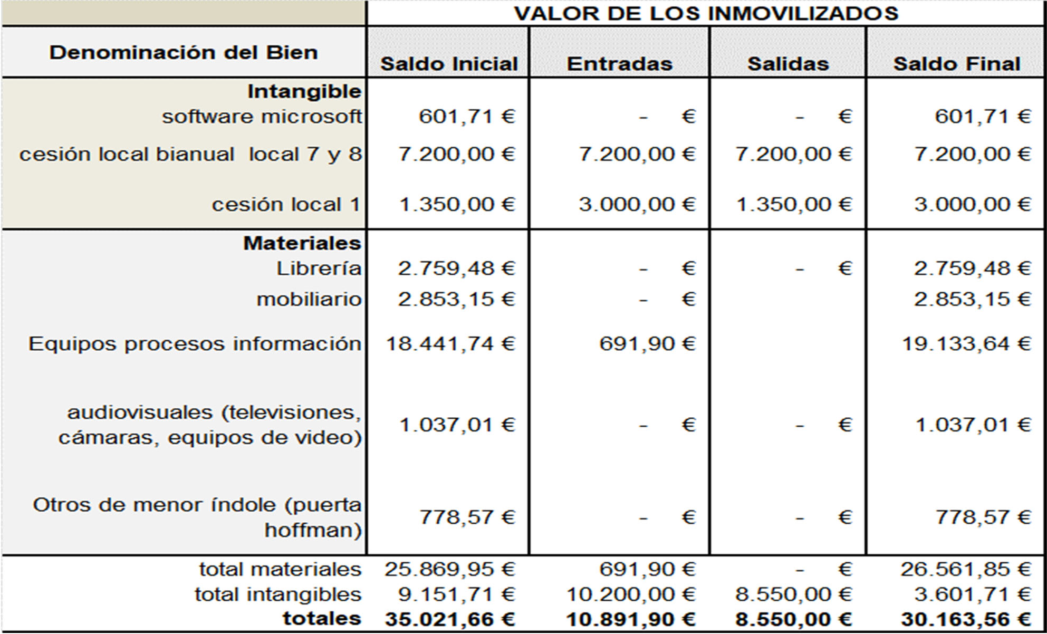

  - AMORTIZACIONES
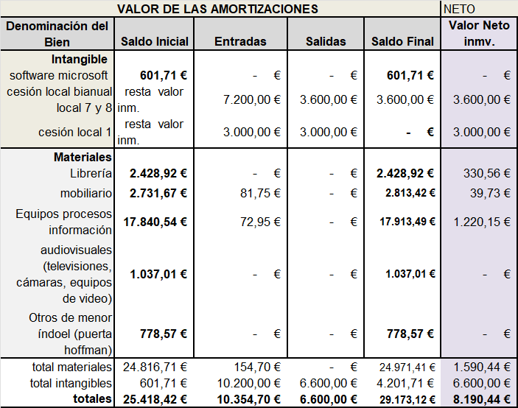
  - ARRENDAMIENTOS FINANCIEROS Y OTRAS OPERACIONES

Denominación del Bien | Coste en origen | Duración contrato | Años transcurridos | Cuotas satisfechas | Cuotas en el ejercicio | Pendientes

  - INMUEBLES CEDIDOS A LA ENTIDAD O POR LA ENTIDAD

Inmueble | Cedente | Cesionario | Años de cesión | Valoración del bien
Locales 7y8 | Dirección General | Asociación | Cesión bianual | Se estima una valoración mensual
(contiguos) bajos | de vivienda. | Mercedes | 2024 y 2025. | por importe de 300 euros
del Edificio |  | Machado |  | atendiendo a las condiciones del
Araucaria, Los |  |  |  | local y a su situación en zona
Majuelos. La |  |  |  | extrarradio y edificación (bajos de
Laguna. |  |  |  | viviendas de protección oficial)
Local 1 mismo | Dirección General | Asociación | Cesión bianual, | Se estima una valoración mensual
edificio. | de vivienda. | Mercedes | del 13 de junio | por importe de 250 euros
 |  | Machado | 2022 al 12 junio | atendiendo a las condiciones del
 |  |  | 2024. Y del 13 de | local y a su situación en zona
 |  |  | junio 2024 al 12 | extrarradio y edificación (bajos de
 |  |  | de junio de 2026. | viviendas de protección oficial)
  - INFORMACIÓN SOBRE CORRECCIONES VALORATIVAS
Solo reseñamos la incorporación a esta valoración de la cesión del inmueble, sin implicación en el resultado del ejercicio, atendiendo a la variación entre las distintas partidas de la Cuenta de Resultados y el Balance

- BIENES DEL PATRIMONIO HISTÓRICO.

Denominación del Bien | Saldo Inicial | Entradas | Salidas | Saldo Final
Total…

- USUARIOS Y OTROS DEUDORES DE LA ACTIVIDAD PROPIA.

Denominación de la cuenta | Saldo Inicial | Entradas | Salidas | Saldo Final
deudores por encargos y subvenciones | 19.944,21 € | 127.315,26 | 19.944,21 € | 127.315,26 €
Total… | 19.944,21 € | 127.315,26 | 19.944,21 € | 127.315,26 €

- BENEFICIARIOS - ACREEDORES.

Denominación de la cuenta | Saldo Inicial | Entradas | Salidas | Saldo Final
Otros acreedores de la actividad propia: (personas colaboradoras que cobran en enero 25 y administraciones públicas pagos debidos en enero 2025 por plazos legales) | 7.032,25 € | 1.082,79 € | 7.032,25 € | 1.082,79 €
Total… | 7.032,25 € | 1.082,79 € | 7.032,25 € | 1.082,79 €

- ACTIVOS FINANCIEROS.

Categorías | Instrumentos financieros a largo plazo
Categorías | Instrumentos de patrimonio |  | Valores representativos de deuda |  | Créditos derivados Otros
Categorías | Ejercicio 24 | Ejercicio 23 | Ejercicio 24 | Ejercicio 23 | Ejercicio 24 | Ejercicio 23
Activos a valor razonable con cambios en pérdidas y
ganancias
Inversiones mantenidas hasta vencimiento
Préstamos y partidas a cobrar
Activos disponibles para la
venta
Derivados de cobertura |  |  |  |  | 45,23 | 45,23
Total… |  |  |  |  | 45,23 | 45,23

Categorías | Instrumentos financieros a corto plazo
Categorías | Instrumentos de patrimonio |  | Valores representativos de deuda |  | Créditos derivados Otros
Categorías | Ejercicio 24 | Ejercicio 23 | Ejercicio 24 | Ejercicio 23 | Ejercicio 24 | Ejercicio 23
Activos a valor razonable
con cambios en pérdidas y ganancias
Inversiones mantenidas hasta vencimiento
Préstamos y partidas a cobrar
Activos disponibles para la
venta
Derivados de cobertura
Total…

- PASIVOS FINANCIEROS.

Categorías | Instrumentos financieros a largo plazo
Categorías | Deudas con entidades de crédito |  | Obligaciones y otros valores negociables |  | Derivados y otros
Categorías | Ejercicio 24 | Ejercicio 23 | Ejercicio 24 | Ejercicio 23 | Ejercicio 24 | Ejercicio 23
Débitos y partidas a pagar
Pasivos a valor razonable
con cambios en pérdidas y ganancias
Otros
Total…
Categorías | Instrumentos financieros a corto plazo
Categorías | Deudas con entidades de crédito |  | Obligaciones y otros valores negociables |  | Derivados y otros
Categorías | Ejercicio 24 | Ejercicio 23 | Ejercicio 24 | Ejercicio 23 | Ejercicio 24 | Ejercicio 23
Débitos y partidas a pagar
Pasivos a valor razonable
con cambios en pérdidas y ganancias
Otros
Total…

- FONDOS PROPIOS.

Denominación de la cuenta | Saldo Inicial | Entradas | Salidas | Saldo Final
Fondo social
Reservas estatutarias
Excedentes de ejercicios  anteriores | 72.561.70 € | 3.643,52 € |  | 76.205,22 €
Excedente del ejercicio | 3.643,52 € | -20.230,67 | -3.643,52 € | -20.230,67
Total… | 76.205,22 € | -16.587,15 € | -3.643,52 € | 55.974,55 €

- SITUACIÓN FISCAL.
  - IMPUESTOS SOBRE BENEFICIOS
No procede pago impuesto sociedades dado que el resultado del ejercicio ha sido negativo.
  - OTROS TRIBUTOS
Se han liquidado los modelos tributarios 412 correspondientes a IGIC esporádico en los correspondientes meses devengados.
Se tributa trimestralmente el IRPF por nóminas y facturas de personas colaboradoras en las acciones formativas y de sensibilización. Anualmente está presentado el modelo informativo 190.
- INGRESOS Y GASTOS.

Partida | Gastos
Ayudas monetarias y otros | 43.902,57 €
Ayudas monetarias | 1.250,00 €
Ayudas no monetarias
Gastos por colaboraciones y del órgano de gobierno | 42.652,57 €
Reintegro de ayudas (*) y asignaciones
Variación de existencias de productos terminados y en curso de fabricación
Aprovisionamientos (*) | 3086.76 €
Consumo de bienes destinados a la actividad
Consumo de materias primas
Otras materias consumibles
(*) otros gastos o entidades colaboradoras en la ejecución de  encargos | 3.086,76 €
Gastos de personal | 32.980,23 €
Sueldos | 27.151,65 €
Cargas sociales | 5.828,58 €
Otros gastos de explotación | 33.208,50 €
Alquiler espacios físicos | 4.428,49 €
mantenimientos y reparaciones y servicios técnicos | 6.222,68 €
servicios profesionales independientes (asesorías, prevención,  auditorías) | 9.060,21 €
seguros (voluntarios, RC, multiriesgo) | 470.54 €
servicios bancarios | 767,86 €
Difusión, presencia en foros y espacios de incidencia social | 1.553,40 €
Suministros | 4.183,11 €
Servicios exteriores: viajes, alojamientos, telefonía | 6.522,21 €
tasas
amortizaciones (intangibles y materiales) | 5.104,70 €
Total… | 118.924,36 €

Partida | Ingresos
Cuota de personas usuarias y afiliadas | 2.149,21 €
Cuota de personas asociadas emitidas | 2.955,00€
Cuota devueltas y recargos por devolución | -805,79 €
Promociones, patrocinios y colaboraciones (acciones para la  captación de recursos) | 340,01 €
Donaciones particulares | 5.290,00 €
Subvenciones a la actividad (se detallen en cuadro siguiente) | 86.741,82 €
Ventas y otros ingresos ordinarios de la actividad mercantil | 4.121,64€
Venta de bienes
Prestación de servicios | 4.121,64 €
Trabajos realizados por la entidad para su activo
Otros ingresos de explotación | 51,01 €
Ingresos accesorios y de gestión corriente | 51,01 €
Extraordinarios. Indemnizaciones seguro daños en local
Total… | 98.693,69 €

- SUBVENCIONES, DONACIONES Y LEGADOS.
DETALLE SUBVENCIONES Y donaciones APLICADAS A LA ACTIVIDAD:

Entidad concedente | Año de concesión | Periodo de aplicación | Importe concedido | Imputado a resultados hasta comienzo de  2024 | Imputado al resultado del ejercicio | Total imputado a resultados | Pendiente de imputar a resultados 2025
Cabildo Tfe. Proyecto Atlanta | 2023 | 2023-  2024 | 13.509,40 € | 3.595,20 € | 9.914,20 € | 9.914,20 € | 0,00 €
Obra social Caixa-  subve. Directa acompañamiento | 2024 | 2024 | 3.000,00 € |  | 3.000,00 € | 3.000,00 € | 0,00 €
Consejería ss.  Sociales  (discapacidad-Pro. Violeta) | 2024 | 2024 | 14.041,81 € |  | 14.041,81 € | 14.041,81 € | 0,00 €
Instituto Canario  de Igualdad | 2024 | 2024 | 12.469,49 € |  | 12.469,49 € | 12.469,49 € | 0,00 €
Instituto Canario  de Igualdad | 2024 | 2024 | 13.010,43 € |  | 13.010,43 € | 11.966,32 € | 0.00 €
Devolucion una parte. Subvencion Themis por escaso  tiempo entre concesión y fin  ejecución | 2024 | 2024 |  |  | --1.044,11 € |  | 0,00 €
Instituto Canario  de Igualdad | 2024 | 2024 | 30.400,00 € |  | 30.400,00 € | 30.400,00 € | 0,00 €
Fundacion Caixa  Olivina | 2024 | 2025 | 26.738,00€ |  |  |  | 26.738,00 €
Cabildo Tenerife  Larissa | 2024 | 2025 | 13.516,66 € |  |  |  | 13.516,66 €
Consejeria bienestarsocial -  Ariadne | 2024 | 2025 | 24.994,50 € |  |  |  | 24.994,50 €
Cajacanarias Innovación social | 2024 | 2025 | 30.000,00€ |  |  |  | 30.000,00 €
Se imputa valor anual cesión  locales 7 y 8 | 2023 | 2023-  2024 | 7.200,00 € | 3.600,00 € | 3.600,00 € | 3.600,00 € | 7.200,00 €
Se imputa valor anual cesión local  1 | 2024 | 2024-  2025 | 4.350,00 € |  | 1.350,00 € | 1.350,00 € | 3000,00 €
Donaciones particulares | 2024 | 2024 | 5.290,00 € |  | 5.290,00 € | 5.290,00 €
Totales… |  |  | 198.520,29 € | 7.195,20 € | 93.075,93 € | 92.031,82 € | 105.449,16 €

Denominación de la cuenta | Saldo Inicial | Entradas | Salidas | Saldo Final
Subvenciones de capital
Donaciones y legados de capital
Otras subvenciones y donaciones
Total…

Entidad | Cantidad
Total…
Otras explicaciones
Todas las subvenciones y donaciones recibidas y/o aprobadas, son para ejecución de acciones, no para financiaciones de inmovilizados

- ACTIVIDAD DE LA ENTIDAD.
Con la entrada en vigor de la Orden INT/1089/2014, de 11 de junio, por la que se aprueba el modelo de memoria de actividades a utilizar en los procedimientos relativos a asociaciones de utilidad pública, la información a la que se refiere el presente apartado no será necesario cumplimentarla.
- APLICACIÓN DE ELEMENTOS PATRIMONIALES A FINES PROPIOS
  - GRADO DE CUMPLIMIENTO DEL DESTINO DE RENTAS E INGRESOS

Ejercicio | Excedente del ejercicio (en euros) | Ajustes negativos | Ajustes positivos | Base de cálculo | Renta a destinar |  | Recursos destinados a fines (gastos +  inversiones) | Aplicación de los recursos destinados en cumplimiento de sus fines
 |  |  |  |  |  |  |  | N-4 | N-3 | N-2 | N-1 | N | Importe pendiente
 |  |  |  |  | Importe | % | 100%
N-4 (2020) | -12.473,19 |  |  |  |  |  | 100%
N-3 (2021) | -13.469,33 |  |  |  |  |  | 100%
N-2 (2022) | 22.008,17 |  |  |  |  |  | 100%
N-1 (2023) | 3.643,52 |  |  |  |  |  | 100%
N (2024) | -20.230,67 |  |  |  |  |  | 100%
TOTAL | -20.521,50 |  |  |  |  |  | 100%

Página 13 de 14

  - RECURSOS APLICADOS EN EL EJERCICIO

 | IMPORTE
1. Gastos en cumplimiento de fines | 118.924,36 €
 | Fondos propios | Subvenciones, donaciones y legados | deuda
2. Inversiones en cumplimiento de fines (2.1 + 2.2).
2.1. Realizadas en el ejercicio
2.2. Procedentes de ejercicios anteriores
a). deudas canceladas en el ejercicio incurridas en ejercicios anteriores
b). imputación de subvenciones, donaciones y legados de capital procedentes de ejercicios anteriores
TOTAL (1 + 2)

- OPERACIONES CON PARTES VINCULADAS.
No existen operaciones con partes vinculadas.
Existe el apoyo que socias han dado a la asociación, a través de sus donaciones puntuales y/o cuotas periódicas.

- OTRA INFORMACIÓN.
Personas voluntarias: 43
Número de personas asociadas: 124.

Firma de la Memoria económica por los miembros de la Junta directiva u órgano de representación de la entidad

Nombre y Apellidos | Cargo | Firma

Página 14 de 14

